广东省节能技术、设备（产品）
推荐目录（第二批）

广东省经济和信息化委员会
2010年12月
广东省节能技术推荐目录（第二批）
序号 | 节能技术名称 | 适用范围 | 主要技术内容 | 典型项目 |  | 节能量 |  | 目前推  广比例（%） | 总节能潜力（预计到2015年）
 |  |  |  | 技术条件 | 投资额（万元） | 单位  节能量 | 项目节能量（吨标准煤） | 目前推  广比例（%） | 总节能潜力（预计到2015年）
1 | 喷雾干燥塔利用陶瓷窑炉余热技术 | 陶瓷窑炉 | 按照工艺使用能源的质量(品质)要求分级使用能源，合理并充分地回收烟气和热风的余热，统筹考虑制粉、干燥和烧结的工艺过程中能源转换和利用，把最终的废气集中到喷雾干燥塔的排气口，再集中进行环保处理。 | 回收陶瓷窑炉余热作为喷雾塔干燥的热源，所运用的余热烟气必须经过除尘和脱硫后排放。 | 150万元/每条生产线 | 1000-3000吨标准煤/每条生产线 | 1000-3000吨标准煤/每条生产线 | 5%以下 | 20万吨标准煤
2 | 预混式二次燃烧节能减排技术 | 工业窑炉 | 改进燃烧器结构，优化炉窑燃烧系统，控制空燃比；提高火焰温度15~20％，改善炉窑内温度场分布的均匀性；延长火焰在炉膛中的停留时间；采用二次空气补偿，提高火焰梯度的燃烧强度；调节热烟气的喷嘴射程。 | 采用较清洁的燃气，鼓风式燃烧工业窑炉 | 600（14条辊道窑） | 节气率9.59% | 5300吨标准煤/年 | 1% | 43万吨标准煤（预期陶瓷行业推广20%）
3 | 快速高温还原节能辊道窑炉技术 | 日用陶瓷生产企业的辊道窑炉 | 对辊道窑的燃烧火焰区、燃料喷咀、可燃混合气的形成过程的整体设计，改造窑体内部结构，设立“S”型火道，保证陶瓷坯体在烧成陶瓷制品的工艺过程中获得一个均匀温度场、均匀还原气氛场的烧成条件，加快产品烧成速度和提高产品质量。 | 改造或新建的辊道窑炉 | 250 | 下降15% | 630吨标准煤/日用瓷30万件（套） | 省内已在7家规模企业应用 | 7.5万吨标准煤
4 | 清洁燃煤气化成套装备技术 | 陶瓷、玻璃、有色金属深加工、纺织印染、造纸等中小型能源用户 | 利用粗煤气的余热将气化剂加热后送入煤气炉中与固体煤反应生成煤气，该技术的煤转化效率达到83%，比传统提高15%，且基本无有害排放。 | 陶瓷生产中清洁煤煤气化系统替换原来的两段式煤气化系统 | 1400 | 0.5吨标准煤/万标方煤气 | 3700吨标煤/年（一套10000Nm3/h  清洁煤煤气化系统） | 已有29套设备正在运行或建设中 | 年节约77.7万吨标煤
5 | 中央空调计费系统 | 中央空调用户 | 完成基于Lonworks现场总线的控制管理系统，计算用户空调各档位使用时间为计费依据，优化城市建筑用能结构。 | 建筑能耗数据采集和分析平台，中央空调系统节能及余热回收技术，系统优化控制与管理 | 680 | 下降20%-30% | 11200吨标准煤/年 | 15%～20% | 3.6万吨标准煤/年
6 | 新型高效变频电磁感应加热技术 | 塑料橡胶制造加工，石油化工、医药食品、染整服装等工业领域加热 | 通过整流滤波电路将（50Hz/220v/380v）交流电变成直流电，再经过PWM(技术核心)控制电路将直流电转换成频率为20-30KHz的高频高压电，高速变化的电流通过加热线圈会产生高速变化的磁场，当磁场内的磁力线通过被加热金属物体（导磁导电物体）时，会在被加热金属物体内产生无数小涡流，从而使被加热体自身高速发热。是一种新型高效、环保节能的加热方式。 | 加工领域传统电阻式发热传导加热方式改用电磁感应直接发热加热方式。 | 2.8（原机加热功率55.42千瓦，改造后40千瓦） | 节电30%（大型注塑机） | 96吨标准煤/年（10台大型注塑机） | 1% | 24.12万吨标准煤（按塑料加工行业推广20%）
7 | 啤酒生产中沼气回收综合利用技术 | 啤酒行业 | 沼气经过脱硫等处理后送至沼气内燃发电机发电并利用发电后余热通过烟气热水补燃型溴化锂吸收式冷水机组进行制冷 | 工业企业对生物质能，特别是啤酒行业污水厌氧处理产生沼气的回收处理及再利用 | 3000 | 节约量折合标煤3600多吨 | 3600吨标准煤 | 1% | 3.6万吨标准煤
8 | 回流区分级着火燃烧技术 | 煤粉炉工业用户 | 采用回流区分级着火燃烧技术改造燃烧器，加强喷燃器燃烧强度，提前着火，同时配合适当的锅炉假想切圆直径，加强邻角喷燃器对本角喷燃器出口粉煤的预热和点燃作用。 | 在燃烧器钝上开缝及孔，达到控制一级风1%，二级风10%，主流风89%，形成分级着火的效果。 | 63 | 飞灰含碳量由16%降至2-8% | 9000吨标准煤（75t/h煤粉炉） | 30% | 30万吨标准煤以上
9 | 啤酒生产中CO₂冷能综合利用技术 | 啤酒行业 | 液态CO₂与气态CO₂在换热器内进行热交换，液态CO₂直接通过换热器换热汽化，节省了因使用汽化器换热汽化而消耗的大量蒸汽；回收的CO₂气体也通过换热器的换热过程降低了温度，达到了充分利用冷量的目的；减少了制冷机开机时间，降低电耗。 | 通过CO2回收与供应这两个过程的余热回收利用 | 40 | 0.1129吨标准煤/吨蒸汽 | 990吨标准煤 | 10% | 0.5万吨标准煤（每家啤酒企业）
10 | 瓷砖厚度减薄生产技术 | 陶瓷行业 | 通过调整坯料配方、压制工艺参数、压制模具更换和窑炉烧成达到产品厚度减薄。 | 吸水率小于0.5%；厚度大于7.5MM，破坏强度不小于1300N；断裂模数不小于35MPa；放射性外照小于1.2，内照小于0.9。 | 20（150万㎡生产线） | 下降23% | 1500吨标准煤/年 | 1% | 15万吨标准煤

广东省节能设备（产品）推荐目录（第二批）
序号 | 设备（产品）名称 | 型号 | 主要技术参数 | 适用范围 | 备注
1 | KPS型单级双吸离心泵 | KPS45-200、45-200P | 流量范围：180~18000m3/h；  扬程范围：10~140m；  转速：490~2980rpm；  设计点效率：75~92.5% | 石化、火电、钢铁、造纸行业循环水，自来水输水，集中供热输水，机场、宾馆、楼房等中央空调供水、煤化工、灌区、矿山、新能源、调水工程等领域 | 通过泵类节能产品认证,已纳入《节能产品政府采购清单》
2 | CBF水环真空泵 | CBF 380-2、430-2 | 抽吸真空范围：200hPa~1010hPa(abs)；  抽气速率：50~900m3/min；  排出压力：1013hPa(abs，大气压) | 石油化工、烟草行业、造纸工业、制气过程、煤炭及矿业等。
3 | KCP型单级单吸离心泵 | KCP100X80-160、125×100-250、150×125-250、300X250-500 | 流量范围：10~700m3/h；  扬程范围：6~152m；  转速：1450、2900rpm；  设计点效率：47~86% | 高楼供水、建筑消防、中央空调水循环、工业流程系统中循环供水、冷却水循环、锅炉给水、工业给排水、自来水供水等 | 通过泵类节能产品认证,已纳入《节能产品政府采购清单》

广东省推荐节能技术报告（第二批）
喷雾干燥塔利用陶瓷窑炉余热技术
一、所属行业：建材行业
二、技术名称：喷雾干燥塔利用陶瓷窑炉余热技术
三、适用范围：充分利用陶瓷窑炉烧结的排烟余热和冷却成品后的热风余热
四、技术内容：
1.技术原理
按照工艺使用能源的质量(品质)要求综合地分等级使用能源，充分和合理地回收烟气和热风的余热，将制粉、干燥和烧结的工艺过程中能源转换和利用综合在一起统筹考虑，最终把没有利用价值的废气集中到喷雾干燥塔的排气口，集中进行环保处理。
2.关键技术
将产品烧结过程中排放到大气中窑炉烟气和窑尾废气最大限度地进行回收，按质用能、分级合理用能，制粉、干燥和烧结的工艺过程中能源转换和利用，充分利用这部分废气进行原料干燥、烘干砖坯进入烧结辊道窑，从而对窑炉余热进行资源综合利用。
（1）首先是制粉、干燥和烧结的工艺过程中能源转换和利用的实质性问题，包括水分在制粉(空心圆形颗粒)的蒸发传质传热机理，寻求最佳的进塔干燥热风的温度；其次是坯体干燥过程中，坯体内部传热及水分渗透、蒸发过程的基本原理，寻找适当的含湿量和温度的热风和烟气作为坯体干燥的介质，并且选配适当的干燥时间，以达到最好的烘干效果；最后是通过合理预设的烧结温度和时间,充分利用工艺过程中产品烧成时的物理、化学变化过程中的放热和吸热时间和数量的配合,合理地选择加热、冷却的温度和过程配套的时间，改变或调整工艺，降低工艺能耗。
（2）按能源的等级,按质综合使用能源。综观陶瓷产品从原料到成形的工艺过程,使用的载能热流介质的温度是从80℃到1350℃的跨幅，善用温度级差是整个成形工艺过程的节能关键问题。
（3）结合按质用能，把载能热流介质统一传输到用能的终端出口,综合脱硫和去除NOX，回收固体颗粒，实现零排放。
3．工艺流程
窑炉余热回收利用的技术方案图
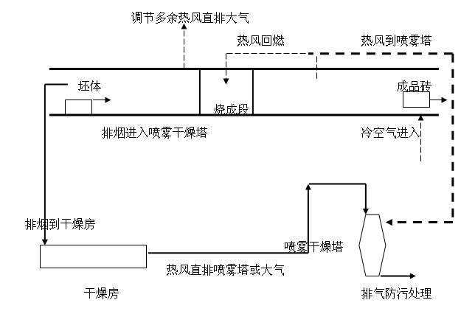
项目方案描述：
本项技术改造是把烧结工艺、干燥坯体以及喷雾干燥塔等工艺过程综合考虑、分级利用。如上图所示：
①烧结阶段是三者中耗能量最大的，而且产生大量的烟气和用于急冷、缓冷的热风，经热平衡计算烟气和热风的热量足以供给干燥和喷雾干燥塔工艺过程所需热量。
②把烟气或者热风引入干燥窑干燥坯体，从干燥窑出来的排气引到喷雾干燥雾的入口处。
③急冷和缓冷出来的热风一部分送入烧结的燃烧段作助燃风。回收热风余热。其余部分送到喷雾干燥塔配气，与燃气炉的1100℃的烟气配成600℃～450℃的混合热风进喷雾干燥热风供工艺使用。
④图中多余的烟气或者热风引入环保处理装置的入口与喷雾干燥塔的排气混合在一起进入环保处理装置除去。
如图所示，回收的余热主要是热风的余热和排烟余热，回收的余热用于喷雾干燥、烘干坯体和循环使用等三个方面。
热风来源于急冷和部分缓冷段，宜用于喷雾干燥。排烟的成分较复杂可全部用于烘干房干燥坯体，多余的部分用于循环使用。水煤气燃烧要用的新鲜空气可用热风补充。
五、主要技术指标：
制粉、干燥和烧结的工艺过程中能源转换和利用的温度分别为: 600℃、250℃、1250℃；纯热量品位系数分别为：λ=1-T₀/(T- T₀)Ln(T/ T₀)是：0.443、0.255、0.6032。它们的火用e分别为：317.64、67.3、931.61。[e=λ(h-h₀)]。传热温差的火用e损失分别为：931.61-317.64=614和317.64-67.3=250。(单位, KJ/kg)。任何温差传热和不同温度的两种介质混合都导致工质的火用e损失。因此尽量缩减传热温差和混合温差是降低过程的火用e损失是节能的关键技术指标。本基数降低喷雾干燥塔的混合干燥的燃气混合气温度是减小火用e损、节约能源的关键技术，是按质用能、分级合理用能的一个突破点。
六、技术应用情况：
该项目试运行，预计项目每年可为企业增加利润超过300万元，大幅度降低二氧化硫及粉尘的排放，并使企业的废气排放口集中为1个。
七、典型用户及投资效益：
广东欧文莱陶瓷有限公司。在现有的一条窑的窑头抽湿烟囱和窑尾急冷烟囱风管连接一起，将烟气抽到1#号喷雾塔热风炉风管处，余热利用后的烟气和喷雾塔热风炉排出的烟气、粉尘经玻纤憎水布袋除尘和加装在喷雾塔烟囱的喷淋装置进行脱硫，排出不含硫粉尘的烟气。
项目实施后，每年能节约标煤约6713.92吨，折算成原煤约9399吨，市场粉煤的价格约250远每吨，产生经济效益约230万元每年。
八、推广前景和节能潜力：
目前的陶瓷生产工艺过程中,用热的工艺包括喷雾干燥塔、干燥器烘干坯和辊道窑烧结的过程为喷雾干燥塔供热源的热风炉主要以烧水煤浆为主，少量有烧重油、焦油和煤气。一般生产的烟气有一半被直接排放，另一半送入干燥器再排放，没有任何处理措施，余热都是被利用来干燥砖坯。
本技术在陶瓷企业中拥有极高的推广价值。案例企业经过可行性研究分析，每条生产线投资在150万元左右，假设每条生产线年节约1000吨-3000吨煤，则每条辊道窑节约燃煤成本达到100-300万元/年。
九、推广措施及建议：
根据《节约能源法》及省相关条例的精神，可通过采用BOT的方式来推广本项目。

预混式二次燃烧节能减排技术
一、所属行业：建材、冶金行业
二、技术名称：预混式二次燃烧节能减排技术
三、适用范围：工业窑炉
四、技术内容：
1.技术原理
根据火焰传热、热量的辐射和对流、烟气的利用以及物体对热量的吸收等因素之间的相互关系，采用可燃气体与空气进行预混后再高速喷射燃烧产生紫红色外焰短火焰的方法，短火焰在炉膛中受喷射的推力沿着炉腔与熔铝坩埚的火道形成旋流喷射，使热辐射能量及烟气在炉膛中螺旋式推进，延长了热能量在炉膛中停留的时间，降低了排烟速度和排烟温度，减少了排烟浓度和烟气中的含氧量。
2.关键技术
改进燃烧器结构，改善燃烧条件；提高火焰温度15～20％；延长火焰在炉膛中的停留时间；采用二次空气补偿，提高火焰梯度的燃烧强度；调节热烟气的喷嘴射程。通过实际应用掌握了陶瓷辊道窑燃烧系统三方面的技术要点：解决回火燃烧的关键技术、解决窑内横断面水平温度不均匀的关键技术、解决预热带升温速度慢的问题。
3.工艺流程
（1）更换工业炉上传统的燃烧器为新型的预混式二次燃烧器。
（2）调整窑炉参数，包括调整烧成温度曲线，调整助燃风机、急冷风机、抽湿风机的频率，调整各窑炉段的挡火墙高度及排烟口截面积，使窑内压力达到微正压，既有效防止了热量的外泄，同时又有利于控制燃烧区域的空燃比。
五、主要技术指标：
采用该工艺后，火焰温度提高15%以上；排烟温度降低20%；节能率：锅炉5%以上，工业炉窑10～25%。
六、技术应用情况：
该技术目前尚未大范围应用。
七、典型用户及投资效益：
广东蒙娜丽莎陶瓷有限公司。技改投资额600万元，建设期2年，项目改造完成后,正常年份节约标煤5300吨,节能效益690万元，投资回收期1年。
八、推广前景和节能潜力：
从建筑陶瓷行业分析，根据不完全统计，全国约有3500条生产线，年产墙地砖70亿平方米，平均重量为20kg/m2计算，总重量为14000万吨，按建设部新定标准每吨瓷平均能耗0.165吨标准煤计算，全年耗标准煤2310万吨，如按节气率9.5%计算，年可节约标准煤219万吨。并可在其它行业（熔铝炉等）应用推广。
九、推广措施及建议：
（1）因技术改造停产耽误生产，建议政府补助技术改造费用和能源计量器具的费用；
（2）预混式二次燃烧器对燃气有一定的要求，不能有太多杂质导致喷孔的堵塞。建议对燃气要统一标准规范，方便计量分析，消除不稳定的因素，得到更科学客观的分析结果。

快速高温还原节能辊道窑炉技术
一、所属行业：陶瓷行业
二、技术名称：快速高温还原节能辊道窑炉技术
三、适用范围：日用陶瓷生产企业的辊道窑炉
四、技术内容：
1.技术原理
对辊道窑的燃烧火焰区、燃料喷咀、可燃混合气的形成过程的整体设计，保证陶瓷坯体在烧成陶瓷制品的工艺过程中获得一个均匀温度场、均匀还原气氛场的烧成条件，加快产品烧成速度和提高产品质量。
2.关键技术
改造窑体内部结构，设立“S”型火道。
3.工艺流程
软质原料→球磨→过筛除铁→滤泥精炼→成型修坯
→上釉→烧成→检验→彩烤→检验→包装
五、主要技术指标：
烧成周期6.5小时,单位能耗317吨标煤 /吨瓷器,烧成温度1320℃。
六、技术应用情况：
由广东省潮州市兴业陶瓷有限公司自主研发，广东省资源综合利用协会组织专家进行技术成果鉴定，认为一致认为节能辊道窑技术成熟可靠，技术工艺科学、生产流程合理，陶瓷产品的烧成速度快，充分利用余热,减少能耗,有较高的经济效益, 节能显著，广东省潮州市城西吉街工艺美术彩瓷厂对该节能技术进行实施应用。
七、典型用户及投资效益：
潮州市兴业陶瓷有限公司，潮州市城西吉街工艺美术彩瓷厂。
年产10000吨瓷器的生产规模，节能技改投资额250万元，建设期8个月，项目节能量630吨标煤/年，节能经济效益：131万元/年，投资回收期32个月。
八、推广前景和节能潜力：
该技术的关键在于对辊道窑炉的还原气氛形成过程的整体设计，而实现节能效果，广泛适用于日用陶瓷生产企业的窑炉设备，且节能效果显著，具有推广前景和节能潜力。
九、推广措施及建议：
该技术具备规模化生产条件，建议由政府相关部门或协会机构组织进行推广应用。

清洁燃煤气化成套装备技术
一、所属行业：热工设备应用行业
二、技术名称：清洁燃煤气化成套装备技术
三、适用范围：陶瓷、玻璃、有色金属深加工、纺织印染、造纸等中小型能源用户
四、技术内容：
1.技术原理
利用粗煤气的余热将气化剂加热后送入煤气炉中与固体煤反应生成煤气，该技术的煤转化效率高达83%，比传统提高15%，且减少排放污染。
2.关键技术
空气预热器及煤气炉的结构改造，采用NewPower清洁煤煤气化系统替换原来的两段式煤气化系统。
3.工艺流程
给煤系统将原料煤处理成颗粒小于8mm，含水率小于1％且具有一定温度的煤粉，然后通过给煤机将煤粉送入煤气发生炉。煤气发生炉中反应生成的粗煤气经过高、低温分离器和高、低温换热器、废热锅炉进行煤粉分离和热交换，分离出来的煤粉通过返料机返回煤气发生炉中再利用，通过热交换器和废热锅炉加热的气化剂也输入煤气发生炉中与煤粉反应，煤气炉中反应生成的煤渣通过出渣机排出。进行分离过后的粗煤气再经过净化除尘系统除去粉尘及有害物质后送入气柜，最后通过煤气鼓风机将清洁煤气送至用户。
五、主要技术指标：
煤渣残碳率：≤6%；粉尘排放量：≤10mg/m³；
粉煤、煤气转化率：3.5～4.0Nm3/Kg；
煤气热值：1,350～1,450Kcal/Nm³；
SO₂ 排放量：≤100mg/m³。
六、技术应用情况：
广东科达机电股份有限公司自主研发，现已开始向陶瓷领域推广。
七、典型用户及投资效益：
一套10000Nm3/h清洁煤煤气化系统，采用NewPower清洁煤煤气化系统替换原来的两段式煤气化系统，节能技改投资额1400万元，建设期6个月，项目节能量3700吨标煤/年，每年可节约333万元燃料费，投资回收期5.36年。
八、推广前景和节能潜力：
预计到2015年，可实现每年推广70条线,年节能77.7万吨标煤。
潜在客户：陶瓷、玻璃、有色金属深加工、纺织印染、造纸及城市供气等中小型能源用户。
九、推广措施及建议：
项目开发方与有迫切需求的企业共同出资建成清洁燃煤气化系统煤气站，为当地政府企业解决污染及排放问题的同时，提供优质且价格相对便宜（用气成本为天然气的三分之二或更低）的煤气给需求方使用，同时配备专业技术力量及经营管理团队与投资方共同管理煤气站。
目前已成熟应用于陶瓷企业，下一步可逐步推广到玻璃、有色金属深加工、纺织印染、造纸及城市供气等中小型能源用户。

中央空调计费系统
一、所属行业：空调行业
二、技术名称：中央空调计费系统
三、适用范围：中央空调用户
四、技术内容：
1.技术原理
采用分布式实时末端能量计量和数据统计技术，获取并分析大型建筑的能耗状况，制定节能改造措施以降低存在于大型建筑中的不必要能耗，从而优化城市用能结构，产生经济效益；另一方面，采用余热回收技术和潜热过度冷却技术提高中央空调主机的能效比，通过现场控制器、管理器、计费仪、服务器和外设等构建可视化管理系统实现对中央空调计费、中央空调主机以及余热回收采集进行综合监控。
2.关键技术
①建筑能耗数据采集平台；②建筑能耗数据分析平台；③中央空调系统节能及余热回收技术；④中央空调系统节能优化控制与管理技术。
3.工艺流程
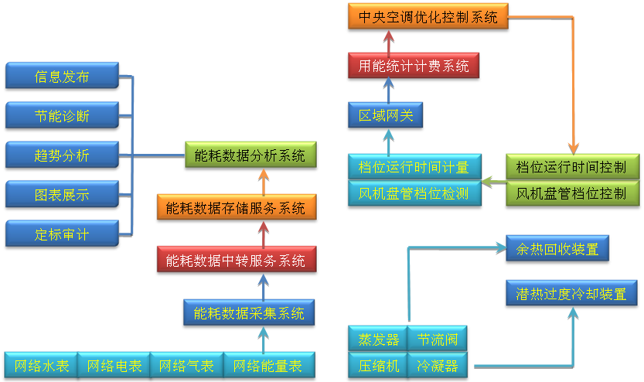
五、主要技术指标：
计时精度<0.1%，测温精度±0.5℃。
六、技术应用情况：
佛山市艾科电子工程有限公司自主开发，获得广东省软件产品登记证书，已广泛应用于全国600多个工程项目，系统稳定可靠。
七、典型用户及投资效益：
佛山市永丰大厦、郑州国贸大厦、广西南宁地王大厦、广州国际金融中心（广州“西塔”）等等。
郑州国贸大厦共使用6000多个计费装置，把按平均分摊费用的计费方式换成按使用时间长短的计费方式。节能技改投资额680万元，建设期13个月，节能经济效益：能耗节约33%，费用节约28%，投资回收期39个月。
八、推广前景和节能潜力：
目前全国存在超过5亿元的市场需求，目前已装有中央空调、需进行计费改造的楼宇均为潜在客户。预计到2015年，采用中央空调计费系统的建筑楼宇至少达到50%，总投入约8000万元，单位总节能量达到15～25%。
九、推广措施及建议：
1. 推广措施：以各级规划设计院、房地产开发商及物业管理公司为推广渠道。
2. 建议：目前国内大多公共建筑或大型楼宇均使用中央空调，而中央空调能耗占到建筑总能耗的50～70%，对中央空调进行合理计费是降低中央空调能耗的有力的措施，建议政府加大中央空调计费系统的宣传推力度，对重点扶持生产中央空调计费系统的。

新型高效变频电磁感应加热技术
一、所属行业：塑料橡胶制造行业等
二、技术名称：新型高效变频电磁感应加热技术
三、适用范围：工业领域加热，特别适用于塑料橡胶制造加工，石油化工、医药食品、染整服装等加热。
四、技术内容：
1.技术原理
通过内部整流滤波电路将市电（50Hz/220v/380v）的交流电变成直流电，再经过PWM(技术核心)控制电路将直流电转换成频率为20-30KHz的高频高压电，高速变化的电流通过加热线圈会产生高速变化的磁场，当磁场内的磁力线通过被加热金属物体（导磁导电物体）时，会在被加热金属物体内产生无数的小涡流，从而使被加热体自身高速发热。是一种新型高效、环保节能的加热方式。
2.关键技术
PWM控制电路及大功率IGBT元器件。
3.工艺流程
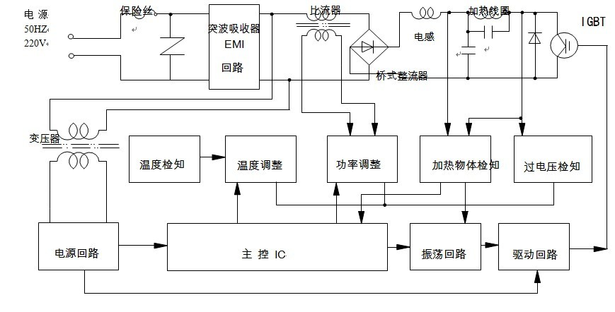

五、主要技术指标：
变频电磁加热器与传统加热器比较：
1、热效率95%以上，节电30%-60%。
2、装机容量（功率）可减少40%，大大减少电网负荷。
3、功率密度不受限制，加热温度可以达到600度以上，甚至可达上千度。
4、加热迅速及时，温度控制实时准确。
六、技术应用情况：
汕头高新区贝多电磁科技有限公司自主开发“工业微电脑变频电磁加热器”已被国家知识产权局授予实用新型专利技术（专利号ZL200920000812.0）。这一技术已在全国各地推广应用3年，节能效果较为明显。
七、典型用户及投资效益：
广东南洋电缆集团股份有限公司、汕头经济特区金达塑胶有限公司、上海丸万塑料薄膜制品有限公司、上海飞宙机械设备有限公司、江苏联冠科技有限公司、温州天盛塑料助剂有限公司、重庆诚联塑料工业有限公司、湖北鄂中化工有限公司、成都市金雄塑胶有限公司、大庆市华能科技有限公司、POLENE GROUP CO.LTD等。
八、推广前景和节能潜力：
就塑料加工行业而言，中国目前已经成为仅次于美国的第二大国，2008年规模以上企业塑料制品年生产量达37138Kt（2009中国塑料工业年鉴），全国现有塑料生产机械约160万套，加热部分的电容量就达2000万千瓦，全年用电量为600亿千瓦时，且每年仍以15%速度递增。若所有的设备都采用该项节能技术，按最少节能30%计算，全国每年可节约用电180亿千瓦时。

啤酒生产中沼气回收综合利用技术
一、所属行业：啤酒行业
二、技术名称：啤酒生产中沼气回收综合利用技术
三、适用范围：使用厌氧工艺处理污水的啤酒、味精、柠檬酸等发酵工业。
四、技术内容：
1.技术原理
经过脱硫处理后的沼气进入内燃机发电机组发电，排出的烟气和发电机的水套循环水直接进入烟气热水补燃型溴化锂吸收式冷水机组，驱动机组进行制冷运行，对外提供空调冷水，实现能源的梯级利用，提高能源的综合利用率。
2.关键技术
安全防护技术、沼气脱硫技术、沼气净化、干燥及恒压输送技术、内燃发电设备和余热制冷系统设备系统选型及配套方案、控制和信息的集成技术。
3.工艺流程
回收单质硫
IC罐
沼气

沼气缓冲罐
脱水脱硫

冷却
汽水分离

气水分离

过滤

加压风机

发电机

7#变压站
制冷机组
烟气、热水

制冷用户
冷却塔
冷水泵

冷却水泵泵

稳压
五、主要技术指标：
项目（广州珠江啤酒）正式投用以来，沼气发电机组月发电量可达50-70万KWh，制冷量相当于耗电超过200万KWh的制冷机组，年节约量折合标煤3600多吨，同时也减少了火力发电相应的烟尘、SO2的排放。
六、技术应用情况：
我国在工业企业对生物质能，特别是在啤酒行业对污水厌氧处理产生沼气的回收处理及再利用研究和应用较少，处于刚刚起步阶段。
七、典型用户及投资效益：
珠啤股份实施的沼气回收利用项目竣工投产后，2009年沼气发电机组发电量为408万KWh，余热制冷524×107kcal，节约了冷机用电260万KWh。投资3000万，年节能效益500万，投资回收期6年。
八、推广前景和节能潜力：
使用厌氧工艺处理污水的啤酒、制糖、味精、柠檬酸等发酵工业均可推广。

回流区分级着火燃烧技术
一、所属行业：煤粉炉应用行业
二、技术名称：回流区分级着火燃烧技术
三、适用范围：煤粉炉工业用户
四、技术内容：
1.技术原理
采用回流区分级着火燃烧技术改造燃烧器，加强喷燃器燃烧强度，提前着火，同时配合适当的锅炉假想切圆直径，以加强邻角喷燃器对本角喷燃器出口粉煤的预热和点燃作用。
2.关键技术
回流区分级着火燃烧技术，由一项发明专利和六项实用新型专利体现，在稳焰技术基础上形成重大突破，对各类燃烧器的强化有普遍意义。
3.工艺流程
技改工艺流程（设备）图：

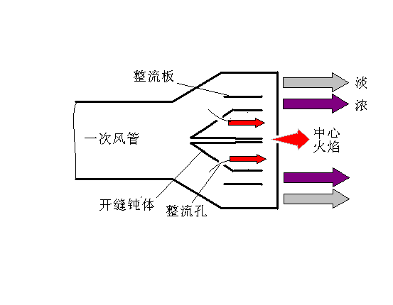
五、主要技术指标：
通过在燃烧器钝上开缝及孔，达到控制一级风1%，二级风10%，主流风89%，形成分级着火的效果。同时锅炉（75吨/小时）假想切圆由φ424扩大至φ500。
六、技术应用情况：
目前在大型电厂煤粉炉应用较为广泛，在煤粉炉自备电站企业中应用较少。
七、典型用户及投资效益：
中山联合鸿兴造纸有限公司。改造两台75吨/小时煤粉炉，飞灰含碳量明显下降，由原来的16%降至2-8%，炉渣及飞灰由黑变灰，年节能近9000吨标煤。
八、推广前景和节能潜力：
目前在大型电厂煤粉炉应用较为广泛，煤粉炉自备电站企业中应用较少。节能效果较好，投资回收期短。

啤酒生产中CO₂冷能综合利用技术
一、所属行业：啤酒行业
二、技术名称：啤酒生产中CO2冷能综合利用技术
三、适用范围：啤酒行业
四、技术内容：
1.技术原理
动力车间经过回收处理的CO₂以液态形式储存于CO₂储罐中，供给车间使用时必须经过汽化才能使用。液态CO₂的汽化是通过汽化器与蒸汽进行换热汽化来完成的，在这个过程中需要持续消耗大量的蒸汽来加热。而在回收过程中，来自发酵的CO₂经过增压、过滤、干燥之后温度高达45℃，高温的CO₂经过制冷机的持续供冷使其液化，然后储存于储罐中。在这个供应与回收的过程中，消耗了大量的蒸汽热量以及浪费了大量的热量，通过换热器对这两个过程中余热回收利用。
2.关键技术
通过CO₂回收与供应这两个过程的余热回收利用，充分达到节能降耗的目的。
3．工艺流程
通过安装换热器，液态CO2与气态CO2在换热器内进行热交换，液态CO2直接通过换热器换热汽化，节省了因使用汽化器换热汽化而消耗的大量蒸汽；回收的CO2气体也通过换热器的换热过程降低了温度，达到了充分利用冷量的目的，减少了制冷机开机时间，降低电耗。
五、主要技术指标：
1、回收。压缩机出口流量：8m³/min，干燥器出口温度：50℃，压力：1.6MPA；
2、供应。用气量：1500KG/h（液态），液态CO2温度：-20℃。
六、技术应用情况：
从2008年系统安装节能换热器使用至今，广东燕京啤酒有限公司的煤耗电耗都取得了极大程度的降低，煤耗电耗指标位于同行业领先地位。
七、典型用户及投资效益：
广东燕京啤酒有限公司。技改投资40万元，项目年节能量989吨标煤，节能经济效益292.3万元，投资回收期0.137年。
八、推广前景和节能潜力：
该项技术能够使企业能耗降低，取得良好的节能效益，并将带动啤酒行业企业清洁生产技术的推广，提高经济效益和社会效益，符合企业的长远发展战略需要。

瓷砖厚度减薄生产技术
一、所属行业：陶瓷行业
二、技术名称：瓷砖厚度减薄生产技术
三、适用范围：建筑陶瓷行业瓷砖生产
四、技术内容：
1.技术原理
通过调整坯料配方、压制工艺参数和窑炉烧成来达到产品厚度减薄。
2.关键技术
压机的压制参数调整；窑炉烧成制度调整；坯体配方调整。薄化生产后产品性能参数符合GB/T4100-2006中指标要求。
3.工艺流程
工艺流程和原有的一致。（对压制模具进行更换）
五、主要技术指标：
普通产品厚度减薄20%~30%，个别产品厚度减薄60%。
产品名称：瓷质釉面地砖（案例：东莞市唯美陶瓷工业园有限公司）
编号：CH6018-2
规格：600*600mm
产品厚度：7.6mm±0.2; 产品重量：17.5kg/㎡
产品性能参数：
吸水率﹪ | 破坏  强度（N） | 断裂模  数（MPa） | 抗釉  裂性 | 放射性  （外照/内照） | 耐化学  腐蚀性 | 莫氏硬度
0.16 | 2170 | 55.6 | 不裂 | 0.83/0.65 | A级 | 6级
备注：国标：吸水率小于0.5%；厚度大于7.5MM，破坏强度不小于1300N；断裂模数不小于35MPa；放射性外照小于1.2，内照小于0.9。
六、技术应用情况：
该技术目前在行业内尚未全面推广，从各个陶瓷企业试验及样品来看，该技术已经成熟。
七、典型用户及投资效益：
东莞市唯美陶瓷工业园有限公司。年产150万㎡产线，原料（主要指泥沙料）消耗32765吨，节约原料约10922吨，相应减少物流运输等；电耗：可使原料车间电耗下降25%，原料车间电耗占总生产车间36%，因此，总电耗可下降9%，年节约电耗72万千瓦时，单位产品电耗降至：209千瓦时/吨产品；综合能耗：燃料能耗可下降25%，燃料消耗约占陶瓷生产总能耗的89%，电耗约占总能耗11%，因此综合能耗下降约：23.2%，单位产品能耗可降至：188千克标准煤/吨产品。年节约能耗折标准煤：约1500吨。
八、推广前景和节能潜力：
2009年，中国瓷砖产量已达64亿㎡，每年将耗用2亿吨优质粘土原料，烧掉3000多万吨优质煤炭，并释放大量的二氧化碳，氮氧化物及粉尘等污染物。若瓷砖整体厚度减少25%左右，相应减少资源消耗25%，整体能耗下降20%。
九、推广措施及建议：
瓷砖较薄很难打开市场，消费者受传统观念影响，认为越厚越好，同时有些同行以大厚度误导消费者，以致“欲薄而不可能。建议调整目前国家相关政策及行业标准，规范对瓷砖的厚度的明确规定，引导市场。

